УДК 533.1, 536.75

ПОЛУЧЕНИЕ ПОЛИМЕРНЫХ НАНОЧАСТИЦ С ИСПОЛЬЗОВАНЕИМ МЕТОДА СВЕРХКРИТИЧЕСКОГО
ФЛЮИДНОГО АНТИРАСТВОРИТЕЛЯ

В.Ф. Хайрутдинов, Ф.Р. Габитов, Ф.М. Гумеров.

Введение

Нанотехнология как междисциплинарное направление, сформировавшееся в мировой науке и технике в последнее 15-20 лет, изучает объекты, размеры которых составляют примерно 0,1 - 100 нм; это так называемые малоразмерные объекты[1].
Особенности поведения материалов составленных из частиц таких размеров, свойства которых во многом определяются законами квантовой физики, открывают широкие перспективы в целенаправленном получении новых свойств, таких как уникальная механическая прочность, особые спектральные, электрические, магнитные, химические, биологические характеристики. Такие материалы могут найти и уже находят применение в микроэлектронике, энергетике, строительстве, химической промышленности, научных исследованиях. Уникальные свойства наноматериалов и их биологическая активность могут быть использованы, в частности, для адресной доставки лекарственных препаратов, для борьбы с онкологическими заболеваниями и опасными инфекциями, для целей генной и молекулярной инженерии, для улучшения качества окружающей среды, в парфюмерно-косметической и пищевой промышленности и многих иных приложениях. Использование нанотехнологий и наноматериалов бесспорно является одним из самых перспективных направлений науки и техники в ХХI веке[2].

Экспериментальная часть

Эксперименты по диспергированию полистирола с использованием метода сверхкритического антирастворителя проводились на экспериментальной установке, принципиальная схема которой и подробное описание приведены в [3]

Результаты и обсуждение

Диспергирование полистирола с использованием метода антирастворителя в рамках термодинамической системы «толуол - полистирол - сверхкритический диоксид углерода» обусловлено с одной стороны необходимостью отработки методики на уже исследованной системе, а с другой желанием повысить степень дисперсности пудры по сравнению с той, что ранее была достигнута [4].
Так, в работе [4], в рамках обсуждаемой системы проведено диспергирование полистирола и получены частицы с размерами, варьируемыми в диапазоне от 0,1 до 20µm. Предпочтительно крупный размер частиц, имевший место в этой работе, объясняется с одной стороны использованием сопла со значительным внутренним диаметром, равным 500µm, а с другой уносом наночастиц по причине отсутствия эффективного улавливающего устройства.
В настоящей работе использование сопел с меньшим внутренним диаметром (70µm и 100µm) дополнено применением жидкостного улавливающего устройства, которые в конечном итоге и позволили получить предпочтительно наноразмерные частицы.
С уменьшением диаметра отверстия сопла увеличивается скорость потока, а увеличение скорости потока вызывает более сильную турбулентность. В процессе диспергирования именно турбулентность определяет качество смешения потоков сверхкритического диоксида углерода и жидкого органического растворителя. При интенсивном перемешивании сред увеличивается число центров зародышеобразования, что в итоге приводит к осаждению более мелких частиц.
При выборе режимных параметров осуществления процесса диспергирования имела место ориентация на области фазовой диаграммы системы «толуол - полистирол - сверхкритический диоксид углерода», которым отвечают фазовые состояния компонентов «жидкость-жидкость», «жидкость-жидкость-пар» и «жидкость -пар» . Существующие литературные данные по фазовому равновесию для системы «толуол –полистирол - сверхкритический диоксид углерода» [5,6], получены вне рамок задачи диспергирования полистирола и для случаев относительно низкого содержания антирастворителя (~ 16 % вес. и ~ 35% вес.). В случае же необходимости диспергирования и решения задачи достижения большей дисперсности целесообразно использование термодинамической системы с большим процентным содержанием антирастворителя. Экспериментальная установка, использованная в настоящей работе, в большей степени приспособлена для реализации через сопловое устройство потоков, именно с таким соотношением участвующих компонентов (в нашем случае ~ 70 % вес. антирастворителя).
Увеличение количества СО₂ в конечном итоге ведет к расширению температурного диапазона для предпочтительной для диспергирования области фазовых состояний «жидкость-жидкость» (рис.2).
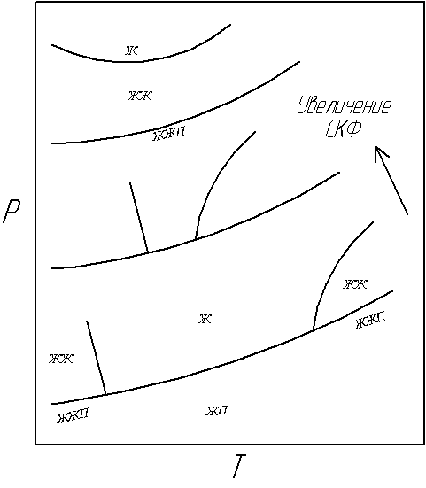
Рис. 2 - Влияние СКФ на фазовое поведение полимерного раствора[7]
В результате реализации процесса диспергирования полистирола при температуре 310 К в диапазоне давлений осаждения 4-15 МПа получены частицы следующих размеров: при P=4 МПа (область «жидкость-пар») дисперсная фаза состоит из частиц со средним размером в 50 нм; при P=8 МПа (область «жидкость-жидкость») получены частицы со средним размером 70 нм (рис. 3а); при P=10 МПа (граница областей «жидкость-жидкость» и «жидкость») получены частицы со средним размером 400 нм (рис. 3б); при P=15 МПа получены более крупные частицы, со средним размером 2500 нм (рис. 3в ). В области «жидкость-пар» при P=4 МПа и температуре 370 К получены частицы со средним размером в 50-55 нм.

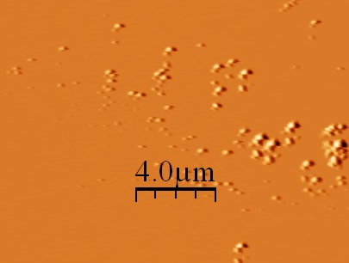 | 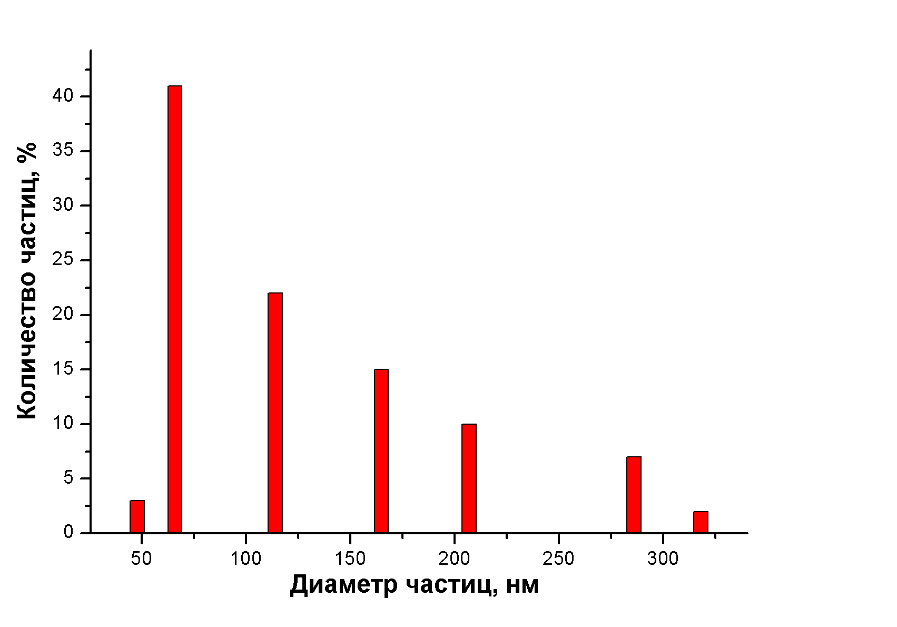
(а)
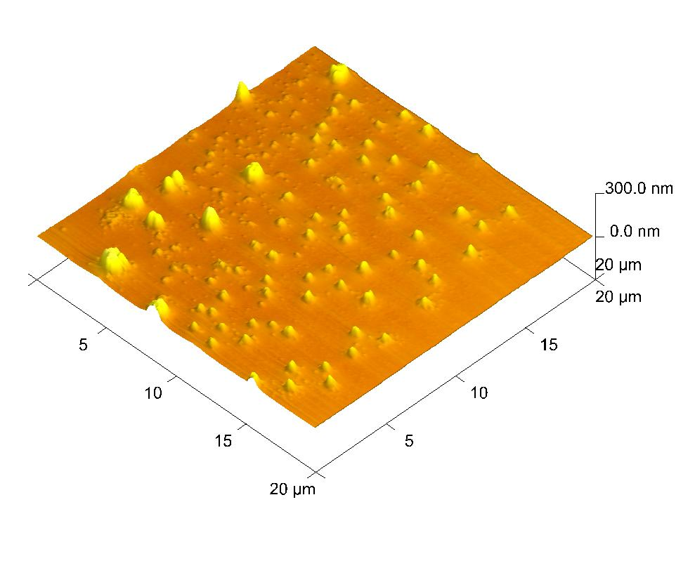 | 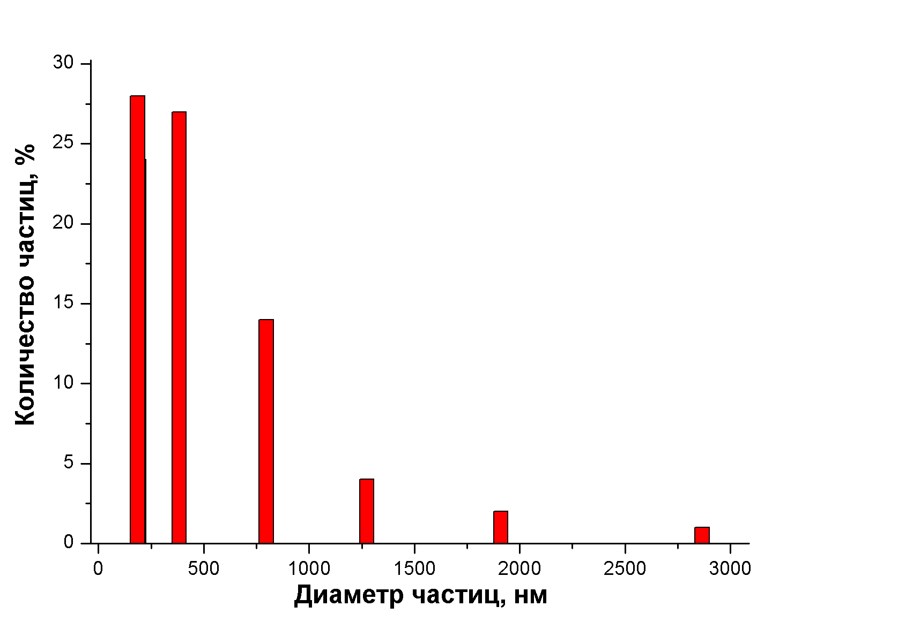
(б)
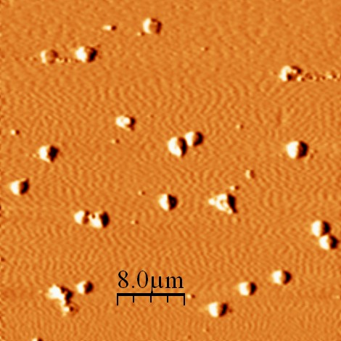 | 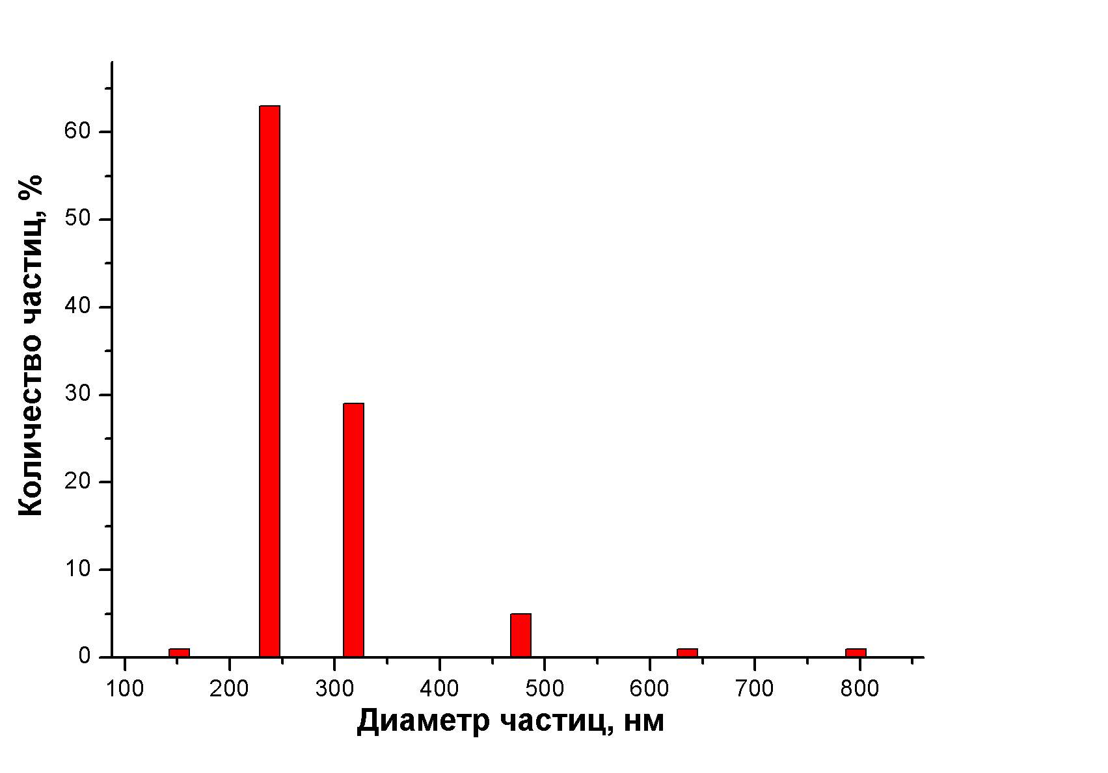
(в)
Рис. 3 -. Фотография и распределение по размерам частиц в опытах диспергирования полистирола по методу антирастворителя (а, в – двухмерное изображение; б- трехмерное изображение)
Таким образом наиболее благоприятными для диспергирования областями фазовой диаграммы явились области «жидкость - пар» и «жидкость-жидкость».

Выводы и Заключение.
Получение и использование полимерных наночастиц является перспективным технологическим направлением в равной степени, как и использование для этой цели сверхкритических флюидных сред и соответствующих методов[8].
Проблема нанодиспергирования может быть успешно решена с использованием метода сверхкритического антирастворителя. Использование жидкостного уловителя исключает унос и предоставляет возможность получения наночастиц полистирола.
Наиболее благоприятными для диспергирования областями фазовой диаграммы явились области «жидкость - пар» и «жидкость-жидкость».

Благодарность.
Авторы выражают благодарность Федеральному агентству по науке и инновациям за поддержку настоящей работы, выполненный в рамках Госконтракта № 02.552.11.7027

Список литературы.
1. Андриевский Р.А. Наноструктурные материалы/Р.А. Андриевский, А.Р. Рагуля - М.: Акакдемия,2005.-192с.
2. В.Ф. Петрунин. Ультрадисперсные порошки - Российская «Ниша» наноматериалов и перспективная база нанотехнологий. МИФИ, М., С.167-168, 2003
3. Хайрутдинов, В.Ф. Получение наночастиц полистирола с использованием метода сверхкритического флюидного антирастворителя/ В.Ф. Хайрутдинов, Ф.Р. Габитов, Ф.М. Гумеров, П.Р. Хуснутдинов// Вестник Казанского технологического университета.- 2009. - №2 – С. 130-136.
4. D.J. Dixon, K.P. Johnston, R.A. Bodmeier. AIChE Journal. V. 39, Р.127-139, 1993.
5. Sunwook Kim, Young-Sam Kim, Sung-Bong Lee. Journal of Supercritical Fluids. V. 13, р. 99-106, 1998
6. A.K. McClellan, E.G. Bauman, M.A. McHugh. Supercritical Fluid Technology. Amsterdam,161, 1985.
7. A.J. Seckner, A.K. McClellan, M.A. McHugh. AIChE Journal. V. 34, Р.8-16, 1988.
8. Гумеров Ф.М. Суб- и сверхкритические флюиды в процессах переработки полимеров/ Ф.М. Гумеров, А.Н.Сабирзянов, Г.И. Гумерова. Казань, ФЭН, 2007, - 336.

1. Хайрутдинов Венер Фаилевич, аспирант кафедры Теоретических Основ Теплотехники КГТУ, Механический факультет.89274022882

2. Габитов Фаризан Ракибович, доктор технических наук, профессор кафедры Теоретических Основ Теплотехники КГТУ, Механический факультет.

3..Гумеров Фарид Мухамедович, доктор технических наук, профессор, заведующий кафедрой кафедры Теоретических Основ Теплотехники КГТУ, Механический факультет. +7(843)2314211

УДК 532 : 533.1

В.Ф. Хайрутдинов, Ф.Р. Габитов, Ф.М. Гумеров

ПОЛУЧЕНИЕ ПОЛИМЕРНЫХ НАНОЧАСТИЦ С ИСПОЛЬЗОВАНЕИМ МЕТОДА СВЕРХКРИТИЧЕСКОГО ФЛЮИДНОГО АНТИРАСТВОРИТЕЛЯ

Обоснована перспективность использования метода сверхкритического флюидного антирастворителя для диспергирования полимеров до наноразмеров. Описан предложенный авторами подход, предназначенный и позволяющий улавливать наночастицы. Приведены результаты диспергирования полистирола, осуществленного для системы «толуол – полистирол - сверхкритический диоксид углерода» в диапазоне давлений 8,0÷10 МПа при Т=313К. Диапазон изменения размеров полученных наночастиц характеризуется значениями в 10÷150 нм.

Ключевые слова: полистирол, наночастицы, фазовая диаграмма, метод сверхкритического флюидного антирастворителя, толуол,сопло.
Количество страниц-7
Число рисунков-3

V.F. Khairutdinov, F.R. Gabitov, F. M. Gumerov
Obtaining polymer nanoparticles by supercritical fluid antisolvent method

Prospectivity of supercritical fluid antisolvent method for dispersing polymers to nanoparticles is proved. Method proposed by authors is described that enables capture of nanoparticles. Results are listed for polystyrene dispersion conducted in "toluene-polystyrene-supercritical CO2" system at P=8…10 MPa at T=313 K. Measured sizes of nanoparticles obtained spread in the range of 10…150 nМ.
Key words : polystyrene, nanoparticles, phase diagram, supercritical fluid antisolvent method, toluene, nozzle.

